Délice de fraîcheur tricolore en verrine
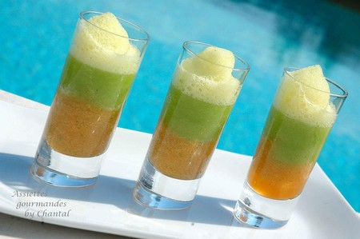
Ingrédients (pour 6 personnes):
1 concombre, 1 melon, 5 ou 6 glaçons, 50 feuilles de menthe, 10 g de curcuma en poudre, 1 cs de lécithine de soja.
Préparation:
Coulis de melon à la menthe: Oter les pépins du melon et passer la chair au blender avec les feuilles de menthe.
Crème de concombre: Peler et couper le concombre en morceaux. Mixer dans un blender ou au Thermomix qui permet d'obtenir un velouté très onctueux. Ajouter les glaçons et mixer de nouveau (le froid permet de fixer la chlorophylle du concombre). Assaisonner et ajouter une pointe de vinaigre balsamique .
Ecume curcuma: Mélanger 50 cl d'eau et le curcuma en poudre. Ajouter la lécithine. Mixer dans un récipient haut et étroit avec un mixeur plongeant jusqu'à l'obtention d'une mousse à la surface. L'usage de la lécithine est indispensable à la formation de la mousse (c'est elle qui va fixer les bulles) contrairement aux préparations contenant déjà des protéines (jus de carottes, lait,...)
Dressage:
Disposer dans un verre assez haut style "tumbler" le coulis de melon puis la crème de concombre (verser délicatement pour que les masses ne se mélangent pas) et terminer avec une cuillerée de mousse curcuma.
Plongez la cuillère au fond pour mélanger les différentes saveurs et laissez vous surprendre par la touche exotique du curcuma!
Assiettes Gourmandes
http://assiettesduchef.canalblog.com
assiettes.gourmandes@yahoo.fr

